BAC PRO PRODUCTIS LP DESCARTES

MSMA FECAMP

Objectifs
Mettre en oeuvre un système automatisé, conduite de système Productis.
A partir du dossier technique du système Productis, l’élève doit être capable d’identifier les différents types de capteurs, actionneurs, pré actionneurs, effecteurs pour les postes 1,2,3 et 4 utilises sur ce système.

Pré requis
Lecture de schémas ( Electrique, pneumatique…)
Lecture du GRAFCET ( Système, PO, PC, API )
Connaissance du GEMMA
Connaissance de la procédure de consignation
Les différents types de capteurs, actionneurs, pré actionneurs, effecteurs
Décomposition fonctionnelle des structures élémentaires de production

On donne
La documentation technique
Le système en fonctionnement
L’analyse fonctionnelle
Le catalogue automatismes industriels
Un barème de notation
4 heures
Un questionnaire à remplir

On demande
C12 Rechercher et inventorier, les sous-ensembles fonctionnels, les différentes technologies

Les points tests et moyens d’interventions
C122 De recenser les éléments du circuit concerné
C123 D’en déduire les interactions et d’indiquer la ou les relations existantes entre les différents éléments
C124 De recenser le ou les éléments qui participent ou réalisent une fonction élémentaire

Support : PRODUCTIS
Niveau : BAC PRO MSMA
Temps alloué : 4 heures
Nom :
Prénom :
Date :
Temps passé :
C12 Indicateurs d’évaluation

- La chronologie est respectée

- Les actions sont conformes

- Le circuit est situé, les éléments sont dénombrés

- Les interactions sont définies

- Les éléments sont situés et reconnus

- Les spécifications sont localisées et traduites avec l’aide d’une documentation

- Le schéma, le dessin traduit de façon compréhensive l’état du système

- L’échange des messages est réalisé

- Les moyens sont quantifiés

On exige

Le respect des consignes de sécurité
Les spécifications sont localisées
La remise en fonctionnement

QUESTIONNAIRE BAC PRO MSMA

Le TD à pour but de rendre l’élève capable de :

RECHERCHER ET INVENTORIER
Les sous-ensembles fonctionnels
Les différentes technologies
Les points tests et moyens d’interventions

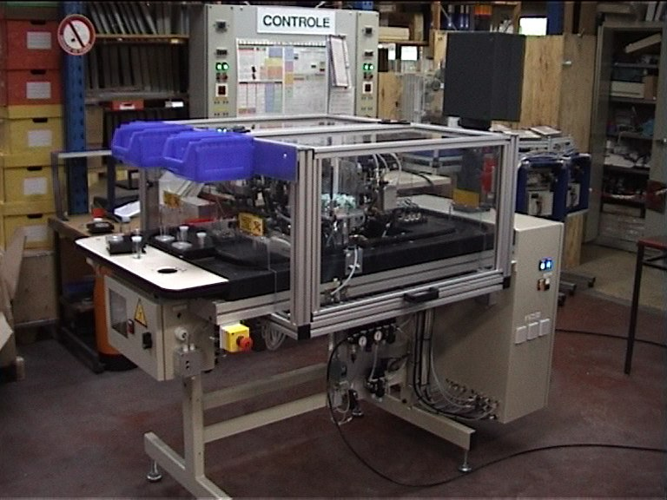

TD PRODUCTIS Poste 1 et 2

1) PREMIERE PARTIE : Conduite de la machine

Mise en service du système productis
Tester le fonctionnement en mode manuel
Tester le fonctionnement en mode automatique
Nombre de produit : 3 Bille P1 : 2 Bille P3 : 4 Bouchonnage : P2
Faire valider par le professeur

2) DEUXIEME PARTIE : Différentes technologies

Identifier les choix technologiques aux postes 1 et 2 d’un point de vue partie opérative à l’aide de la documentation

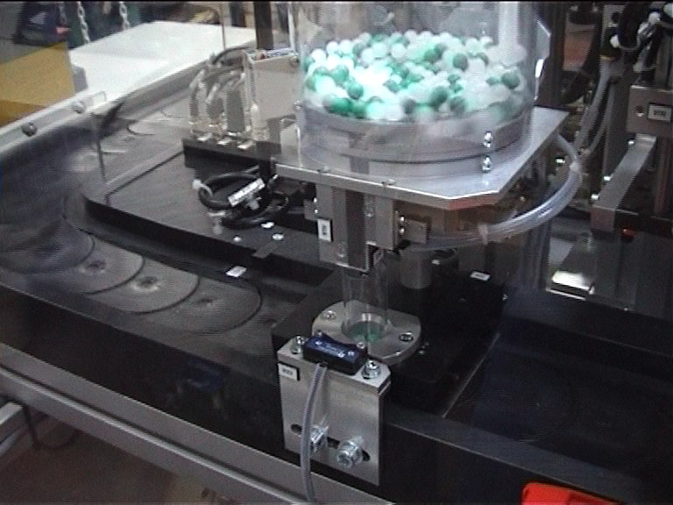

 | Effecteurs | Actionneurs | Pré actionneurs | Capteurs
CONVOYER PLATINE

REMPLIR
FLACON

STOPPER
PALETTE

Ordre de marche du système Attention présence air et carter fermé

Comptage billes poste 1-2 :
Contrôler le niveau de billes :
Présence flacon sur palette poste 1-2 :
Présence bouchon poste 1-2 :
Présence palette poste 1 :
Stock maxi entre 1 et 2 :
Stock maxi sortie poste 2 :
Identifier les choix technologiques au poste 2 et compléter les affectations PO

 | Effecteurs | Actionneurs | Pré actionneurs | Capteurs
DESCENTE MONTEE UNITE VERTICALE

DEPLACER UNITE LINEAIRE VERTICALE

ASPIRATION ET
SOUFFLAGE
BOUCHON

STOPPER
PALETTE

EVACUATION DES PRODUITS
MAUVAIS

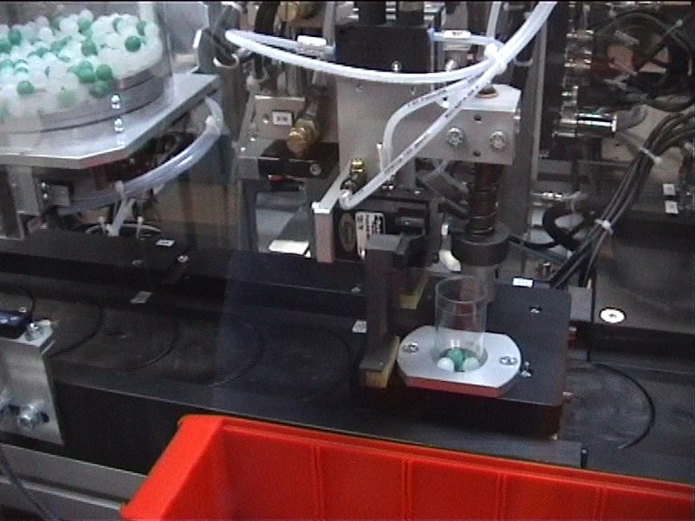
3) TROISIEME PARTIE : Différentes technologies des capteurs et des pré actionneurs
Identifier les capteurs B116 à B131, à l’aide de la documentation Productis, compléter la nomenclature en précisant pour chaque capteur le type, la référence et la marque.

Repère | Type | Référence | Marque
B116
B117
B124
B118
B123

B119

B120
B121
B122

B125

B126
B127
B130
B131
B129

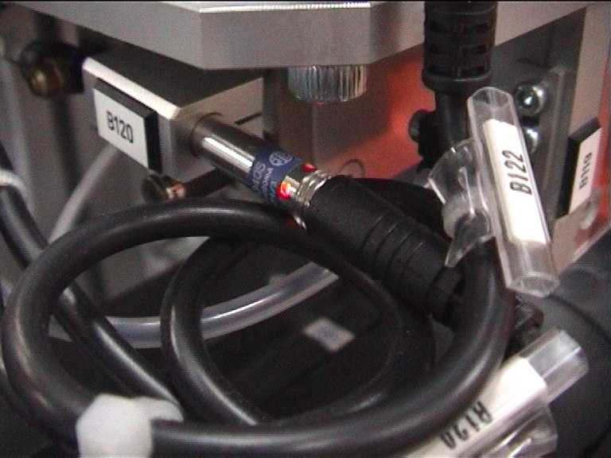
Identifier les pré actionneurs à l’aide de la documentation et compléter le tableau suivant.
Repère | Type | Référence | Marque
Y209
Y210

Y216
Y217

Y218
A
Y225

4) QUATRIEME PARTIE : Automate Programmable Industriel

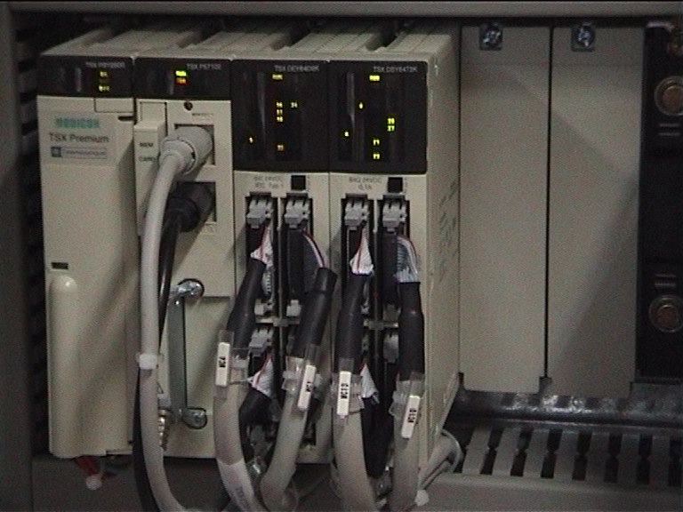

Pour vérifier d’éventuels problèmes de connectique retrouver dans la notice technique du système Productis les affectations des entrées de l’automate des capteurs B116 à B131 et des sorties pour les mouvements des actionneurs Y209 à Y225

Entrée | Adresse | Entrée | Adresse | Sortie | Adresse | Sortie | Adresse
B116  B117  B118  B119  B120  B121  B122  B123 |  | B124  B125  B126  B127  B129  B130  B131 |  | Y209  Y210  Y216  Y217  Y218  Y219  Y220  Y221 |  | Y222  Y223  Y224  Y225  KM3
5) CINQUIEME PARTIE : Intervention

Pour identifier l’origine d’un défaut, passer en mode manuel et tester le bon fonctionnement des capteurs B116 à B131 par leur visualisation sur les borniers TELEFAST et sur l’afficheur de l’API.
Procéder de même pour les capteurs des postes 3 et 4.

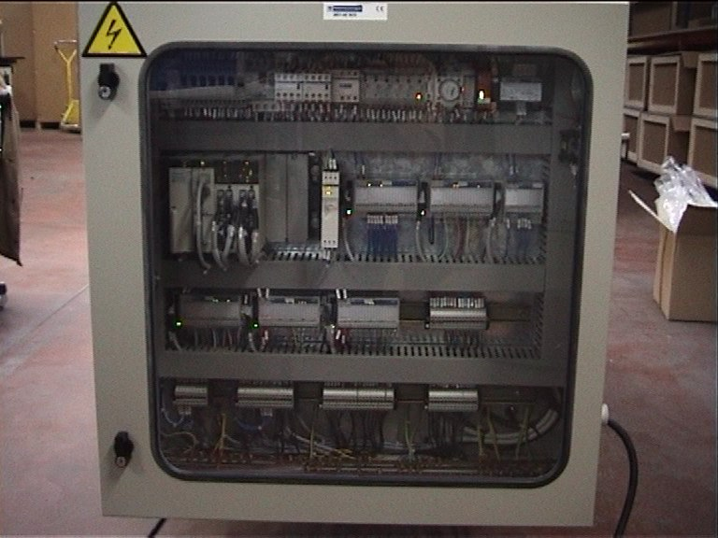

Décrire la démarche suivie pour effectuer ce test :

Faire contrôler par le professeur. Remettre le système en service après l’intervention.

Capteur  Poste 1 et 2 | Repère TELEFAST | Résultat  du test | Capteur  Poste 3 et 4 | Repère TELEFAST | Résultat  du test
B116  B117  B118  B119  B120  B121  B122  B123  B124  B125  B126  B127  B128  B129  B130  B131 |  |  | B132  B133  B134  B135  B136  B137  B138  B139  B140  B141  B142  B143  B144  B145  B146  B147

Si un capteur est déréglé, à l’aide de la notice technique procéder au réglage.
Faire contrôler par le professeur.
Remettre le système en service après l’intervention.

Ce TD peut être suivi par un TP de diagnostic (Exemple TP 4 manuel TP BAC)

QUESTIONNAIRE BAC PRO MSMA Corrigé

RECHERCHER ET INVENTORIER

Les sous-ensembles fonctionnels
Les différentes technologies
Les points tests et moyens d’interventions

TD PRODUCTIS Poste 1 et 2

1) PREMIERE PARTIE : Conduite de la machine

Mise en service du système productis
Tester le fonctionnement en mode manuel
Tester le fonctionnement en mode automatique
Nombre de produit : 3 Bille P1 : 2 Bille P3 : 4 Bouchonnage : P2
Faire valider par le professeur

2) DEUXIEME PARTIE : Différentes technologies

Identifier les choix technologiques aux postes 1 et 2 D’un point de vue partie opérative à l’aide de la documentation.

 | Effecteurs | Actionneurs | Pré actionneurs | Capteurs
CONVOYER PLATINE  F11 | Chaîne à écaille  Convoyeur | Moteur triphasé  M1 90W | Contacteur  KM3
REMPLIR  FLACON  101 | 2 Disques séparateurs | 2 Vérins  double effet  M101 | Y218  Y219 | 2 Détecteurs de proximités  B120  B121
STOPPER  PALETTE  106 | Doigt d’arrêt | Vérin  simple effet  M100 | Y216 | B116
Ordre de marche du système Attention présence air et carter fermé

Comptage billes poste 1-2 : B119 2 fibres optiques
Contrôler le niveau de billes : B122
Présence flacon sur palette poste 1-2 : B123 2 fibres optiques
Présence bouchon poste 1-2 : B118
Présence palette poste 1 : B116
Stock maxi entre 1 et 2 : B117
Stock maxi sortie poste 2 : B125

Identifier les choix technologiques au poste 2 et compléter les affectations PO

 | Effecteurs | Actionneurs | Pré actionneurs | Capteurs
DESCENTE MONTEE UNITE VERTICALE  201 | Manipulateur pneumatique vertical | Vérin  double effet  M201 | Y220  Y221 | B130  B131
DEPLACER UNITE LINEAIRE VERTICALE  202 | Manipulateur pneumatique horizontal | Vérin  double effet  M201 | Y222  Y223 | B126  B127
ASPIRATION ET  SOUFFLAGE  BOUCHON  203 et 204 | Ventouse  V1 | Module d’aspiration | Y209  Y210 | Venturi et vacuostat  B129
STOPPER  PALETTE  206 | Doigt d’arrêt | Vérin  Simple effet  M200 | Y217 | 2 détecteurs inductifs  B124  B125
EVACUATION DES PRODUITS  MAUVAIS  205 | Pince pilotée | Vérin  simple effet  M203 | Y224  Y225

3) TROISIEME PARTIE : Différentes technologies des capteurs et des pré actionneurs

Identifier les capteurs B116 à B131, à l’aide de la documentation Productis, compléter la nomenclature en précisant pour chaque capteur le type, la référence et la marque.

Repère | Type | Référence | Marque
B116  B117  B124 | Détecteur de proximité inductif type 3 fils PNP portée 4mm | XS8612PA140S | TELEMECANIQUE
B118  B123 | Amplificateur pour tête optique type 3 fils PNP 12-24VCC  Tête optique extra plat pour ampli-ficateur osiris portée 0.02-0.05m | XUVH003530  XUVN05415 | TELEMECANIQUE
B119 | Amplificateur pour fibre optique type 3 fils PNP 12-24VCC  Fibre optique diamètre 2.2mm pour usage général | XUDH003537S  XUFZ910 | TELEMECANIQUE
B120  B121 | Détecteur de proximité inductif inox lisse D=6.5mm 12-24VCC | XS1L06PA340S | TELEMECANIQUE
B122 | Détecteur photoélectrique reflex type 3 fils PNP 12-24VCC | XUMLH0259S | TELEMECANIQUE
B125 | Détecteur de proximité fileté M8 type 3fils PNP « NO » portée 2.5mm | XS1N08PA349S | TELEMECANIQUE
B126  B127  B130  B131 | Détecteur de proximité inductif type 3fils PNP « NO » portée 2.5mm | 552943 | BALLUFF
B129 | Détecteur de proximité inductif type 3fils PNP | 381-016 | TELEMECANIQUE

Identifier les pré actionneurs à l’aide de la documentation et compléter le tableau suivant.
Repère | Type | Référence | Marque
Y209  Y210 | Module d’aspiration et deux électrovannes 15mm 24VCC | VADMI95P  162528L202 | FESTO
Y216  Y217 | Interface électropneumatique 3/2 sans EV Raccord tube D4  Electrovanne 24VAC 50Hz 15mm débit standard sans cde manuelle  Bloc d’antiparasitage et de visu 24VCC/CA pour EV 15mm | P25-EW344ES4  P2E-KS31C0  P8V-CR26C | PARKER
Y218  A  Y225 | Interface électropneumatique 4/2 sans EV Raccord tube D4  Electrovanne 24VAC 50Hz 15mm débit standard sans cde manuelle  Bloc d’antiparasitage et de visu 24VCC/CA pour EV 15mm | P2S-EW444EE4  P2E-KS31C0  P8V-CR26C | PARKER

4) QUATRIEME PARTIE : Automate Programmable Industriel

Pour vérifier d’éventuels problèmes de connectique retrouver dans la notice technique du système Productis les affectations des entrées de l’automate des capteurs B116 à B131 et des sorties pour les mouvements des actionneurs Y209 à Y225

Entrée | Adresse | Entrée | Adresse | Sortie | Adresse | Sortie | Adresse
B116  B117  B118  B119  B120  B121  B122  B123 | %I1.32  %I1.33  %I1.34  %I1.35  %I1.36  %I1.37  %I1.38  %I1.39 | B124  B125  B126  B127  B129  B130  B131 | %I1.40  %I1.41  %I1.42  %I1.43  %I1.45  %I1.46  %I1.47 | Y209  Y210  Y216  Y217  Y218  Y219  Y220  Y221 | %Q2.48  %Q2.49  %Q2.16  %Q2.17  %Q2.18  %Q2.19  %Q2.20  %Q2.21 | Y222  Y223  Y224  Y225  KM3 | %Q2.22  %Q2.23  %Q2.24  %Q2.25  %Q2.6
5) CINQUIEME PARTIE : Intervention

Pour identifier l’origine d’un défaut, passer en mode manuel et tester le bon fonctionnement des capteurs B116 à B131 par leur visualisation sur les borniers TELEFAST et sur l’afficheur de l’API.
Procéder de même pour les capteurs des postes 3 et 4.

Décrire la démarche suivie pour effectuer ce test :

Faire contrôler par le professeur. Remettre le système en service après l’intervention.

Capteur  Poste 1 et 2 | Repère TELEFAST | Résultat du test | Capteur  Poste 3 et 4 | Repère TELEFAST | Résultat du test
B116  B117  B118  B119  B120  B121  B122  B123  B124  B125  B126  B127  B128  B129  B130  B131 | 32  33  34  35  36  37  38  39  40  41  42  43  RESERVE  45  46  47 | OK  OK  OK  OK  OK  OK  OK  OK  OK  OK  OK  OK  RESERVE  OK  OK  OK | B132  B133  B134  B135  B136  B137  B138  B139  B140  B141  B142  B143  B144  B145  B146  B147 | 48  49  54  55  56  57  58  50  51  52  59  60  53  61  62  63 | OK  OK  OK  OK  OK  OK  OK  OK  OK  OK  OK  OK  OK  OK  OK  OK

Si un capteur est déréglé, à l’aide de la notice technique procéder au réglage.
Faire contrôler par le professeur.
Remettre le système en service après l’intervention.

Ce TD peut être suivi par un TP de diagnostic (Exemple TP 4 manuel TP BAC)

